聪聪班“桌子”手型创想
天宁区东青幼儿园 牟小英 牟佳丽
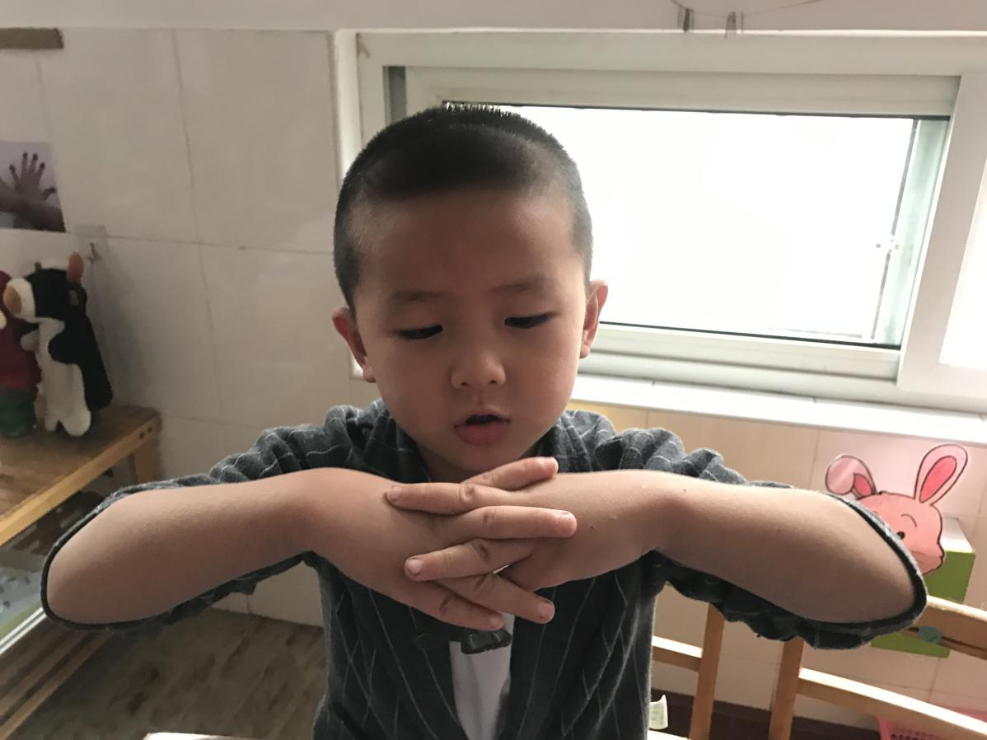
杜张杨:教室里的桌子怎么和家里的不一样呢?于是我们一起用小手做一做教室的桌子。
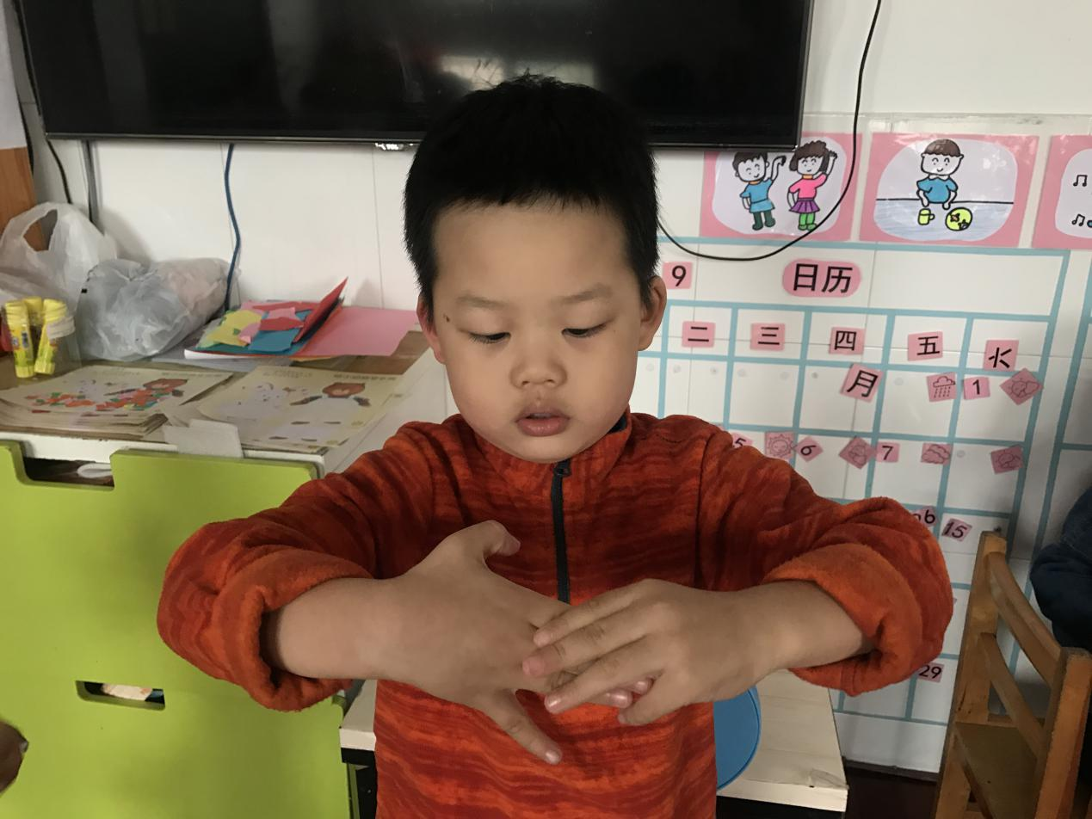
陈明诚:我做的是我自己的桌子，可以在桌子上吃饭、玩玩具呢。
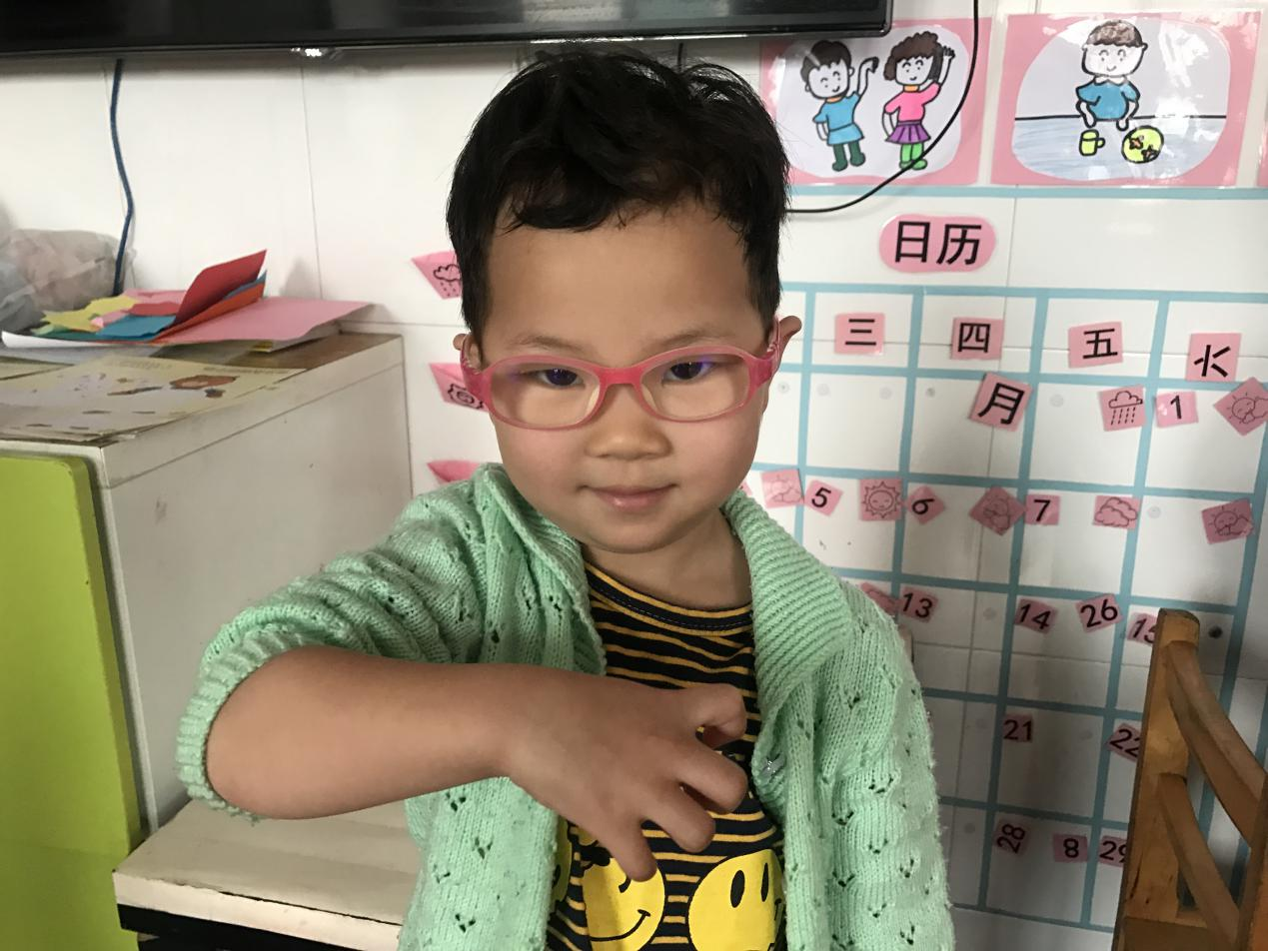
刘小贝:你看，我还找到了教室里的小方桌，我们吃饭的时候会用它，小小的。
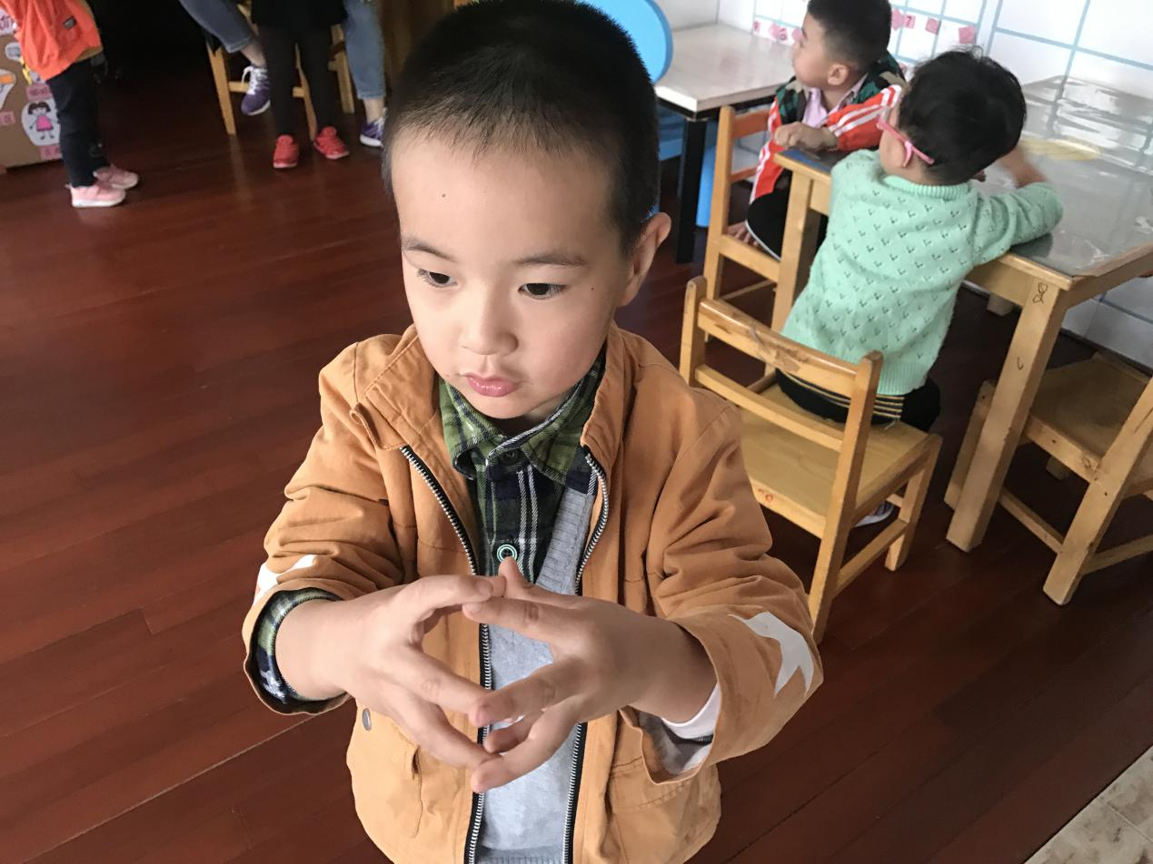

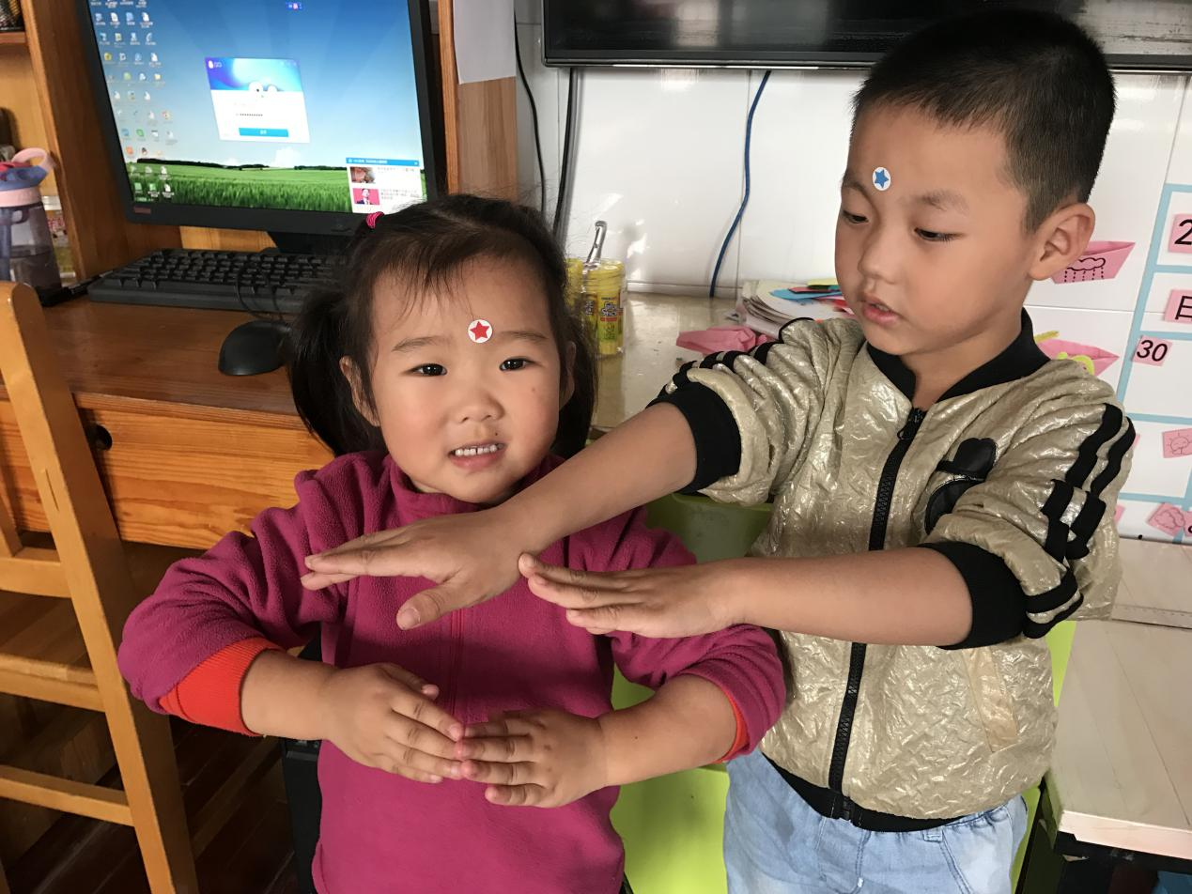
周诺菡 张益:还有老师的桌子，有两层的，我们一起做吧!
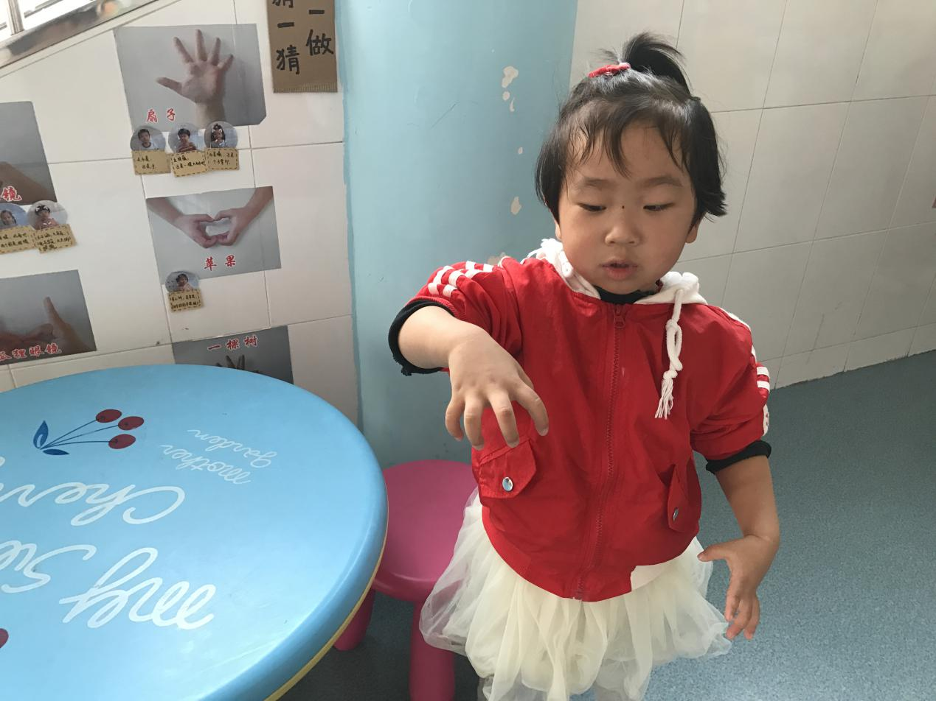
除了教室里的桌子，幼儿园里还有其他桌子吗?吴依果:我在二妈那里看到一张桌子，我们教室里没有呢，是圆圆的。
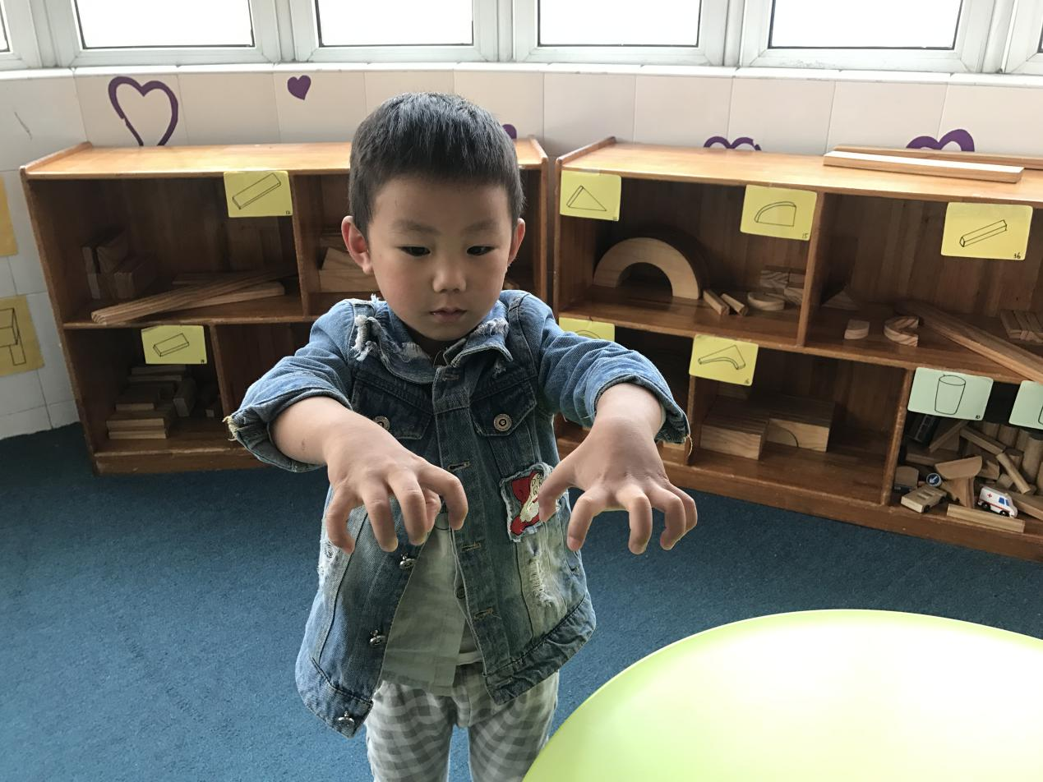
陈黄屹:这里还有一张桌子，哇!好大啊，比刚刚的大好多。
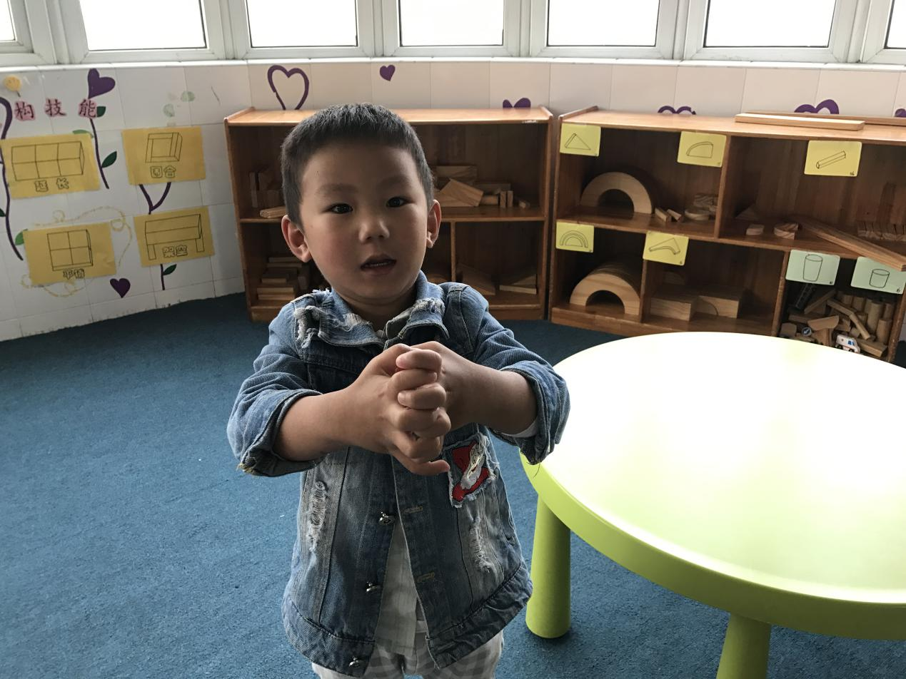
“就是这样，又大又圆!”
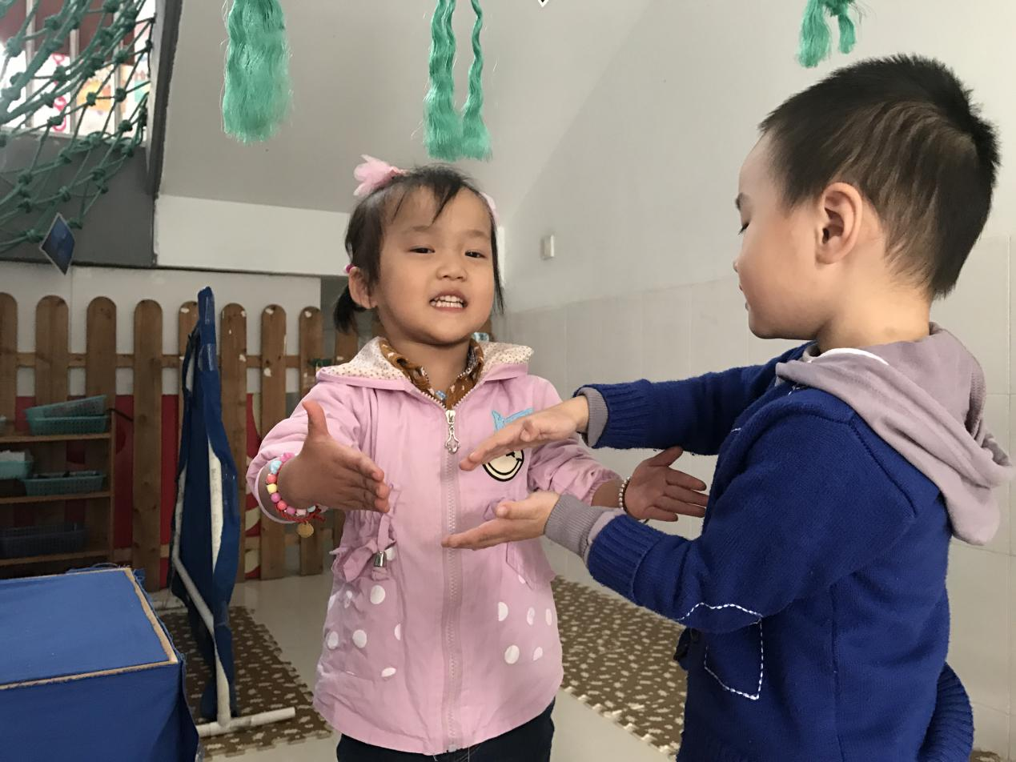
蒋昕昱:这张桌子是干嘛的呀?怎么上面还有蓝色的布?
苏湘雅:我来做一做，你来帮我，好像有两层，它是方方长长的。
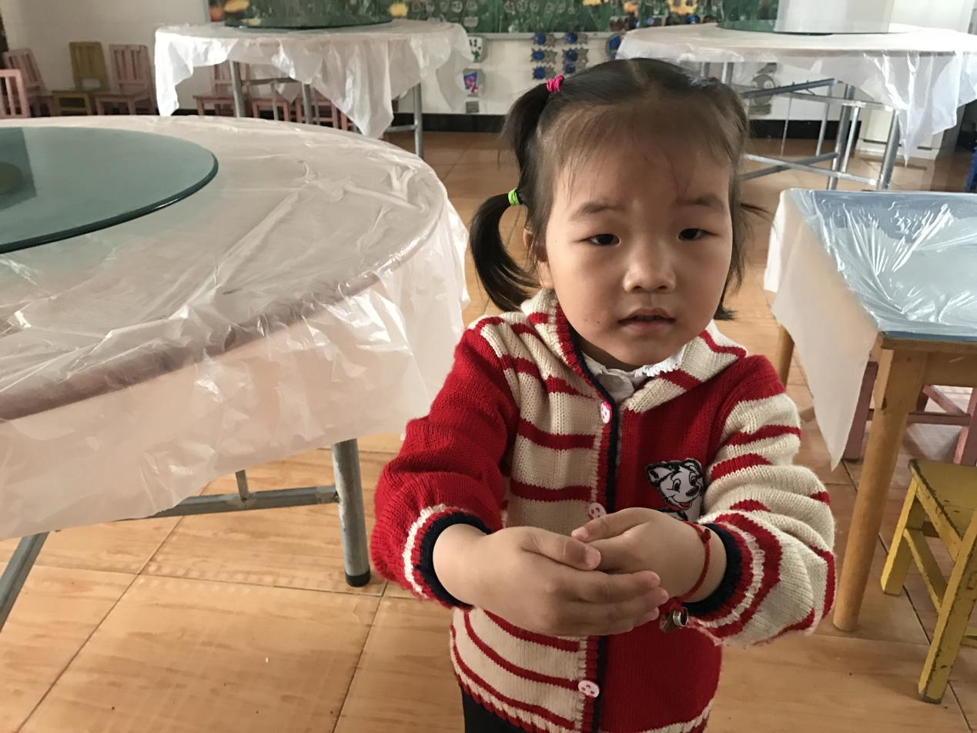
这桌子好大啊!我没有见过，是大圆桌，就像我这样大。
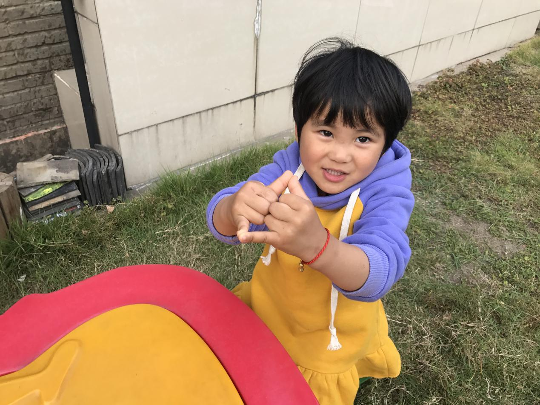
汪雨馨:草地上怎么还有桌子呢?还是苹果桌子，你看，我会用小手做这个桌子。
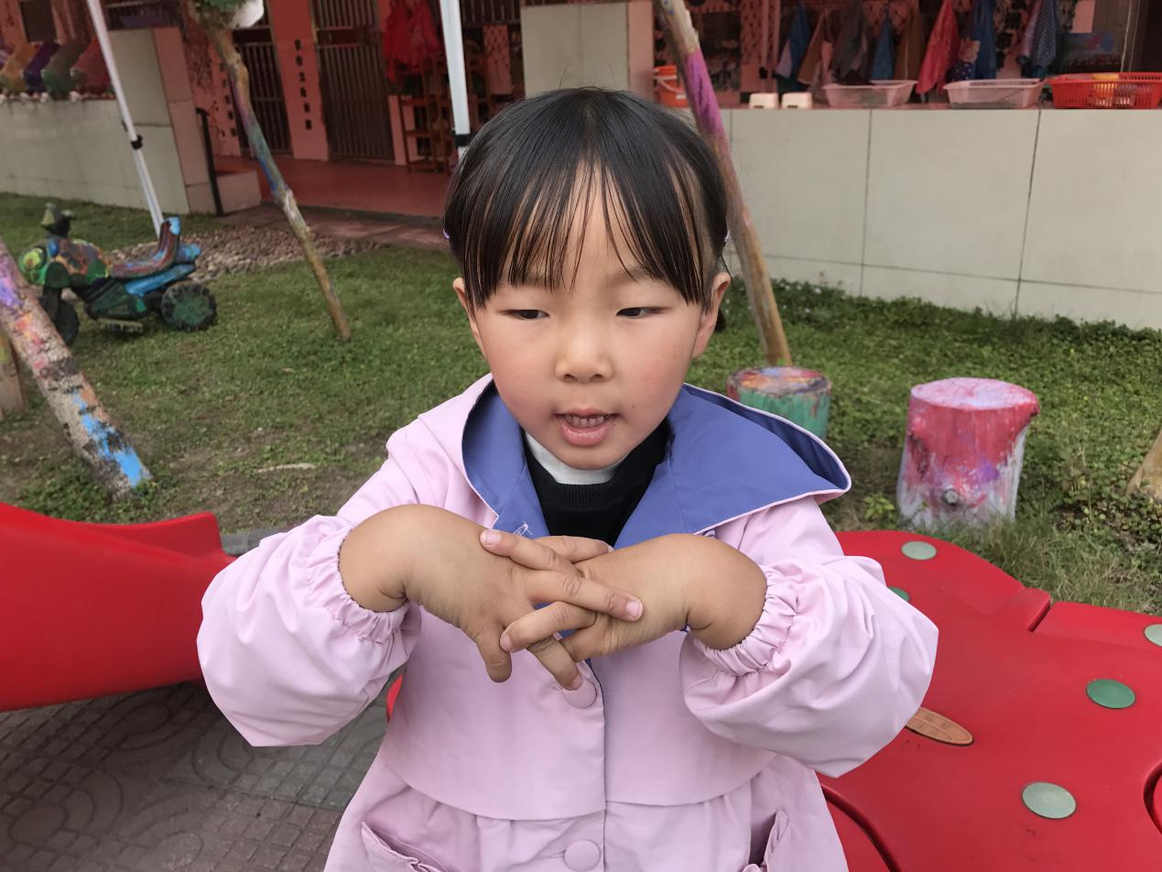
纪可:我又找到一张桌子，还是蝴蝶呢，真好看。
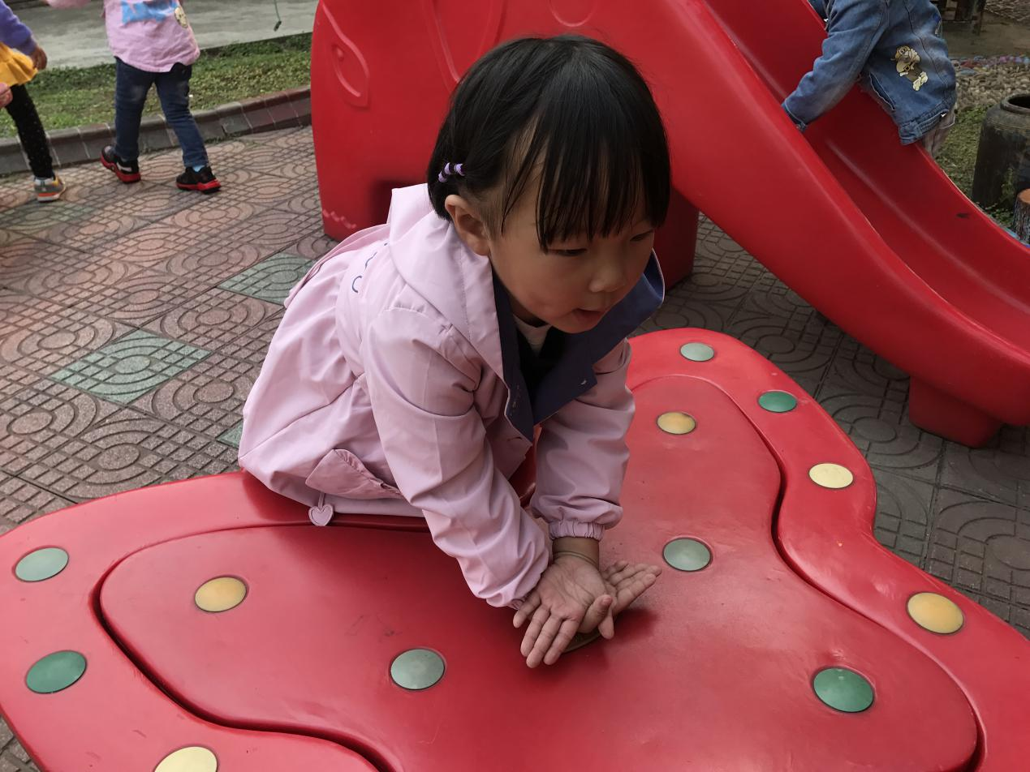
“你看我做的像不像，我们可以坐在蝴蝶桌上玩呢。
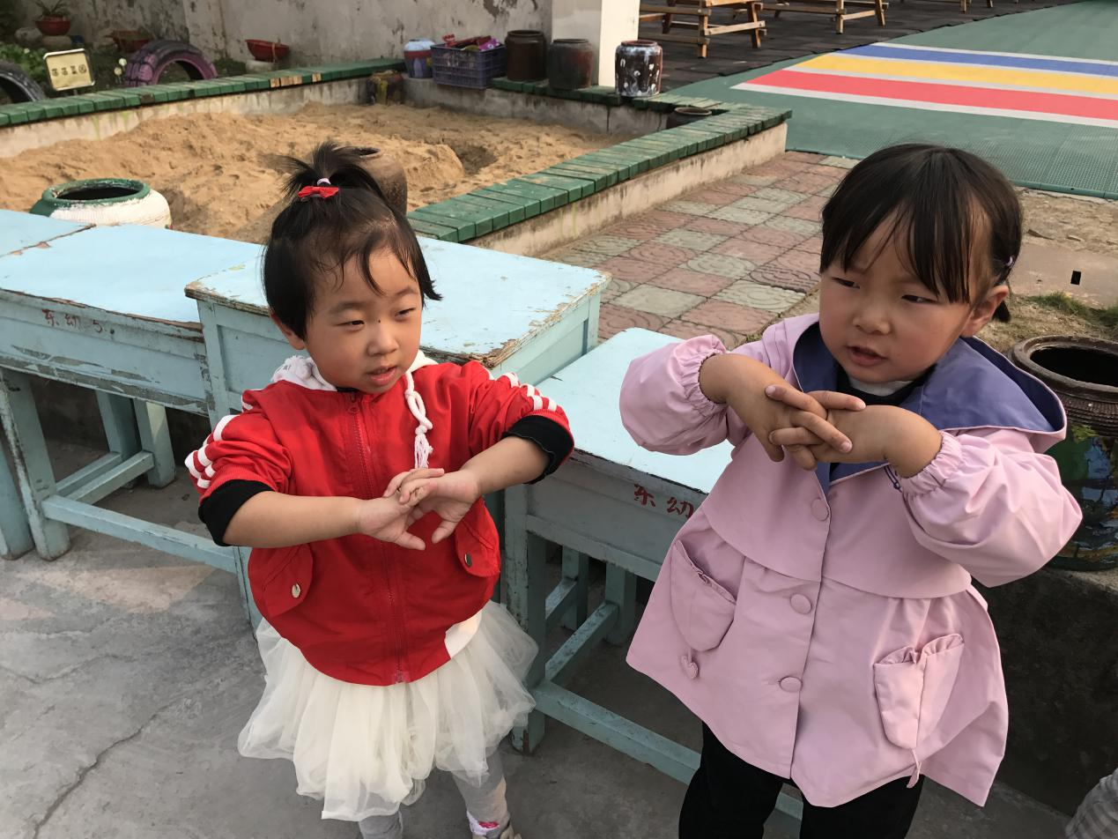
我们每天放学时候会在小桌子那里放学的，就是这个，蓝色的也挺大的。

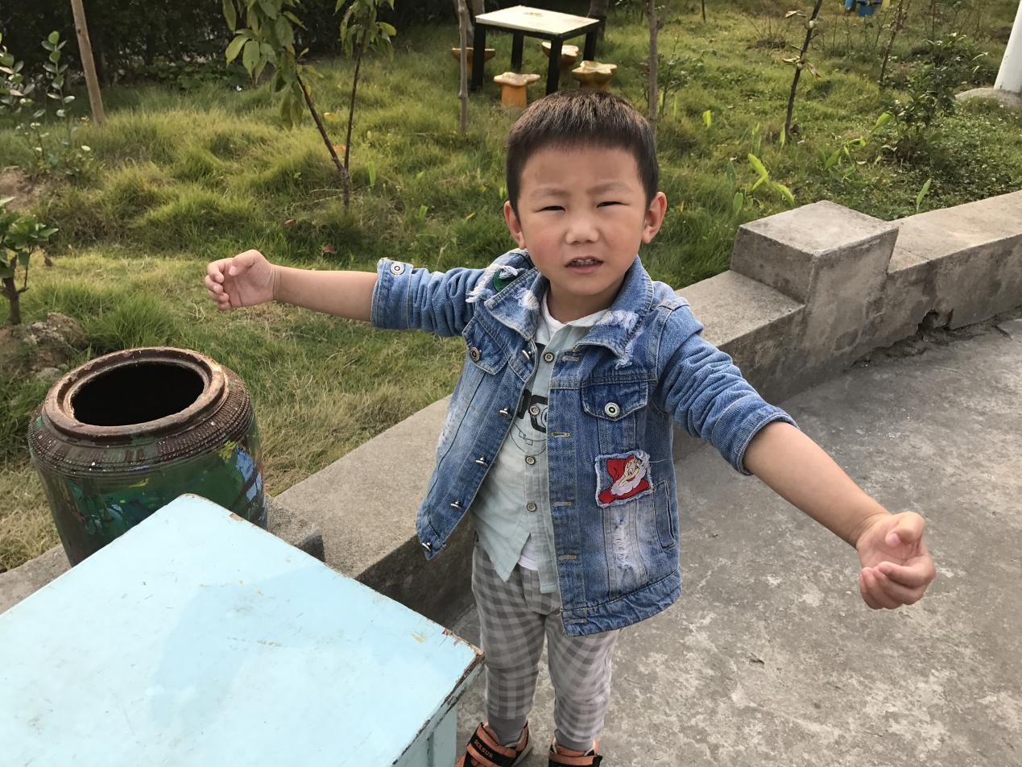
陈黄屹:这个桌子是长长的，很长，像我把手张开来那么长!
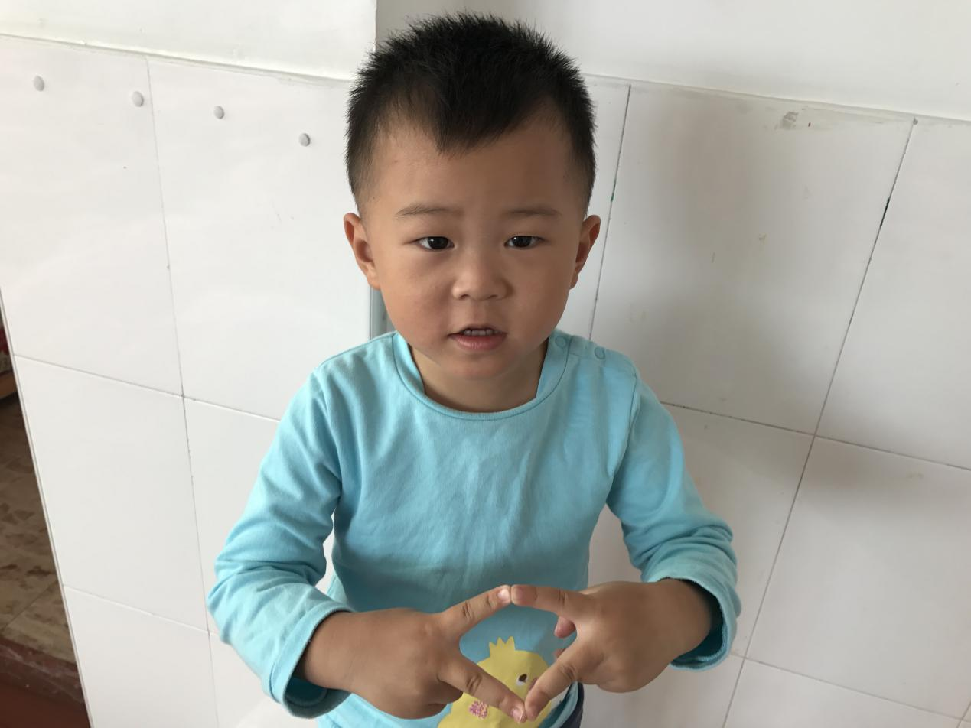
还有怎样的桌子呢?刘泉昊:还有四角桌。
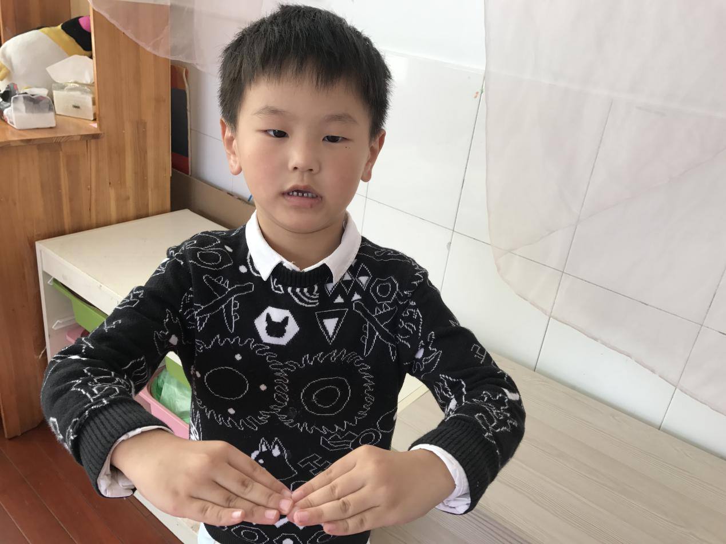
朱宇辰:应该还有长的 娃娃家那样的小桌子。

